**仪陇县红运机动车驾驶培训有限公司**

**“清明节”专项隐患排查**

概况：

1. 时间2024.04.04
2. 许宏军副校长到训练场进行“清明节”专项隐患排查

仪陇县红运机动车驾驶培训有限公司

**1.到训练场抽查车辆消防设施设备是否齐全**

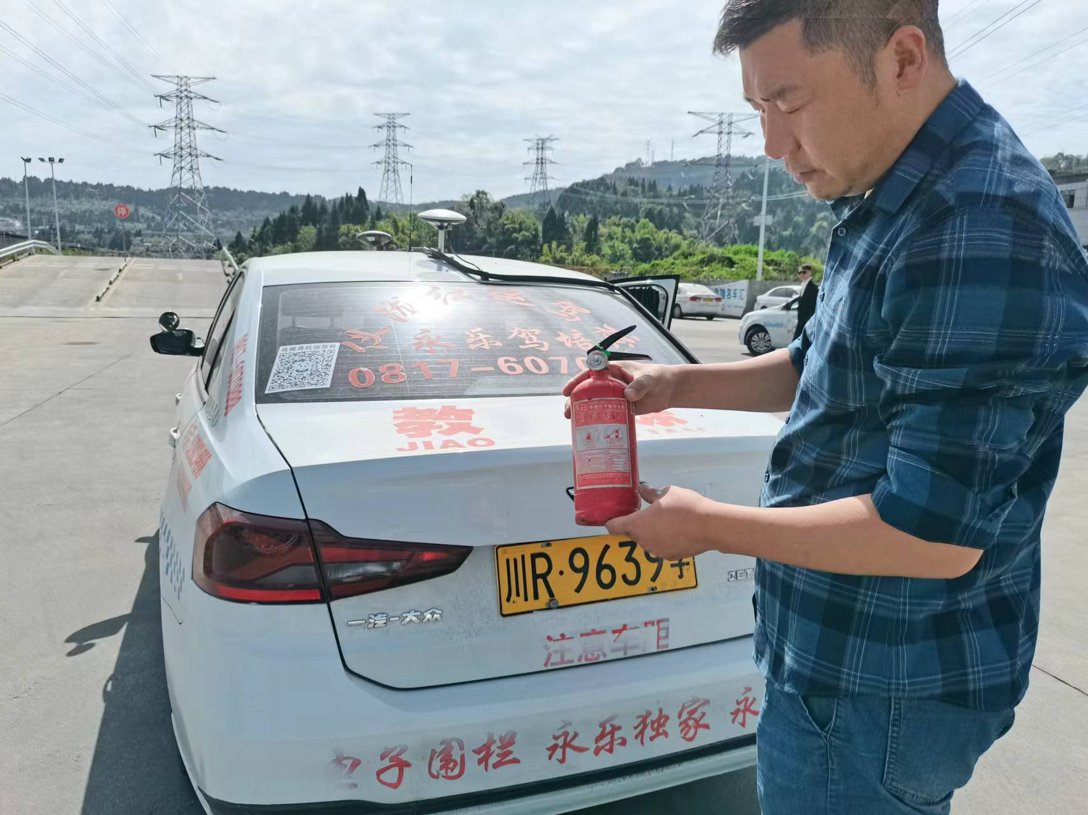

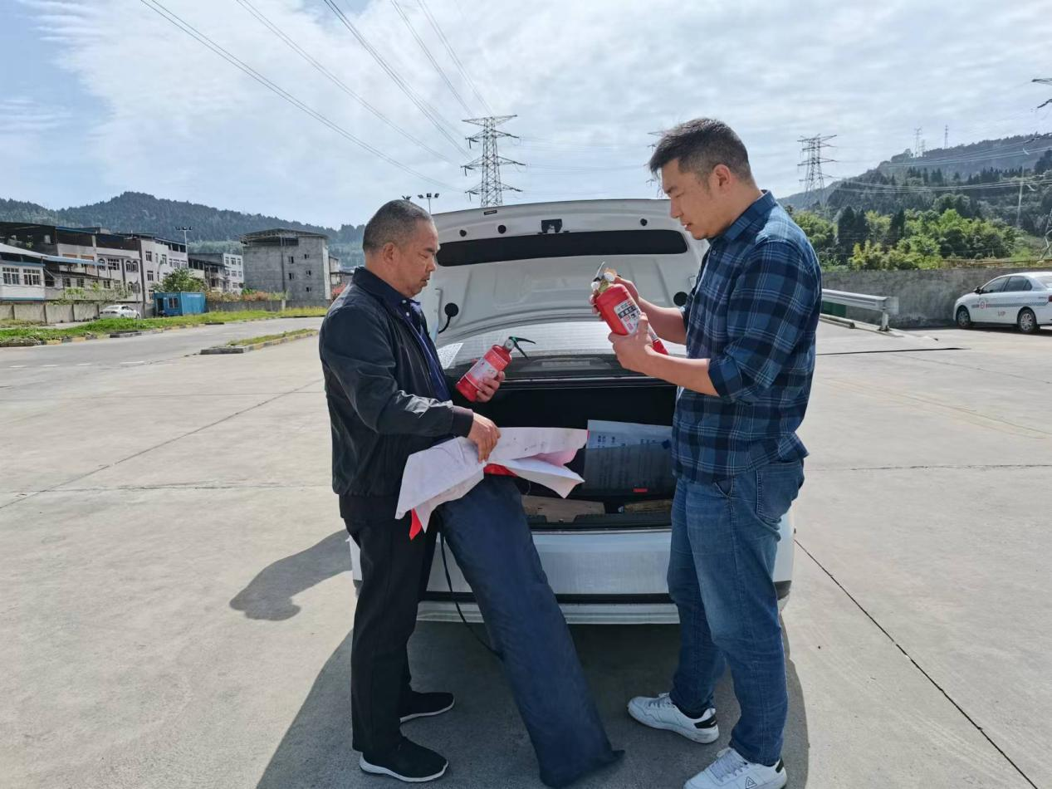**2.查看教练员、学员是否佩戴安全带**

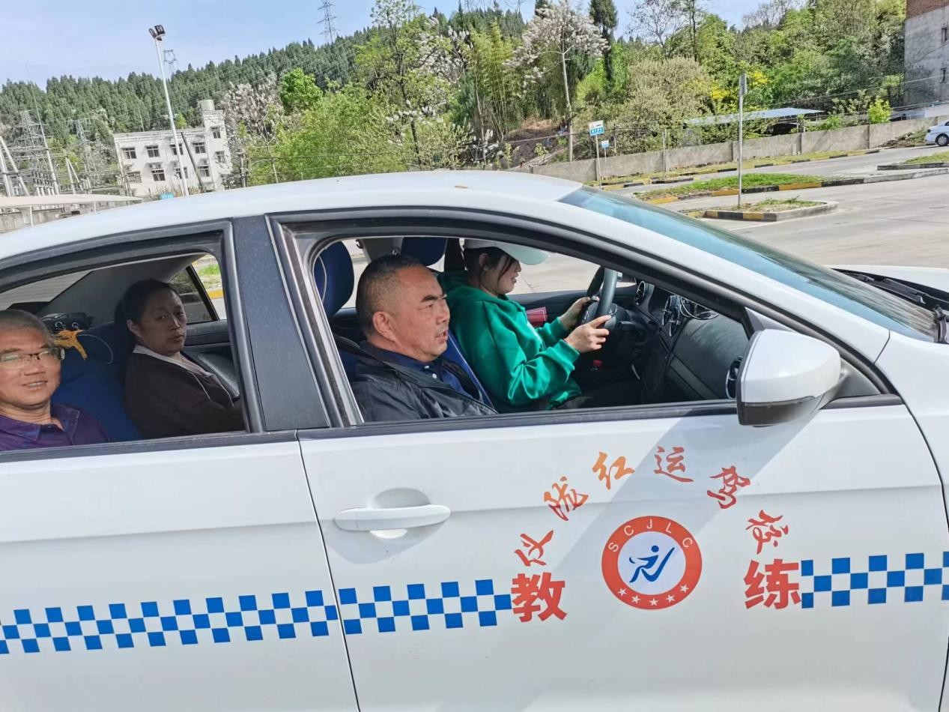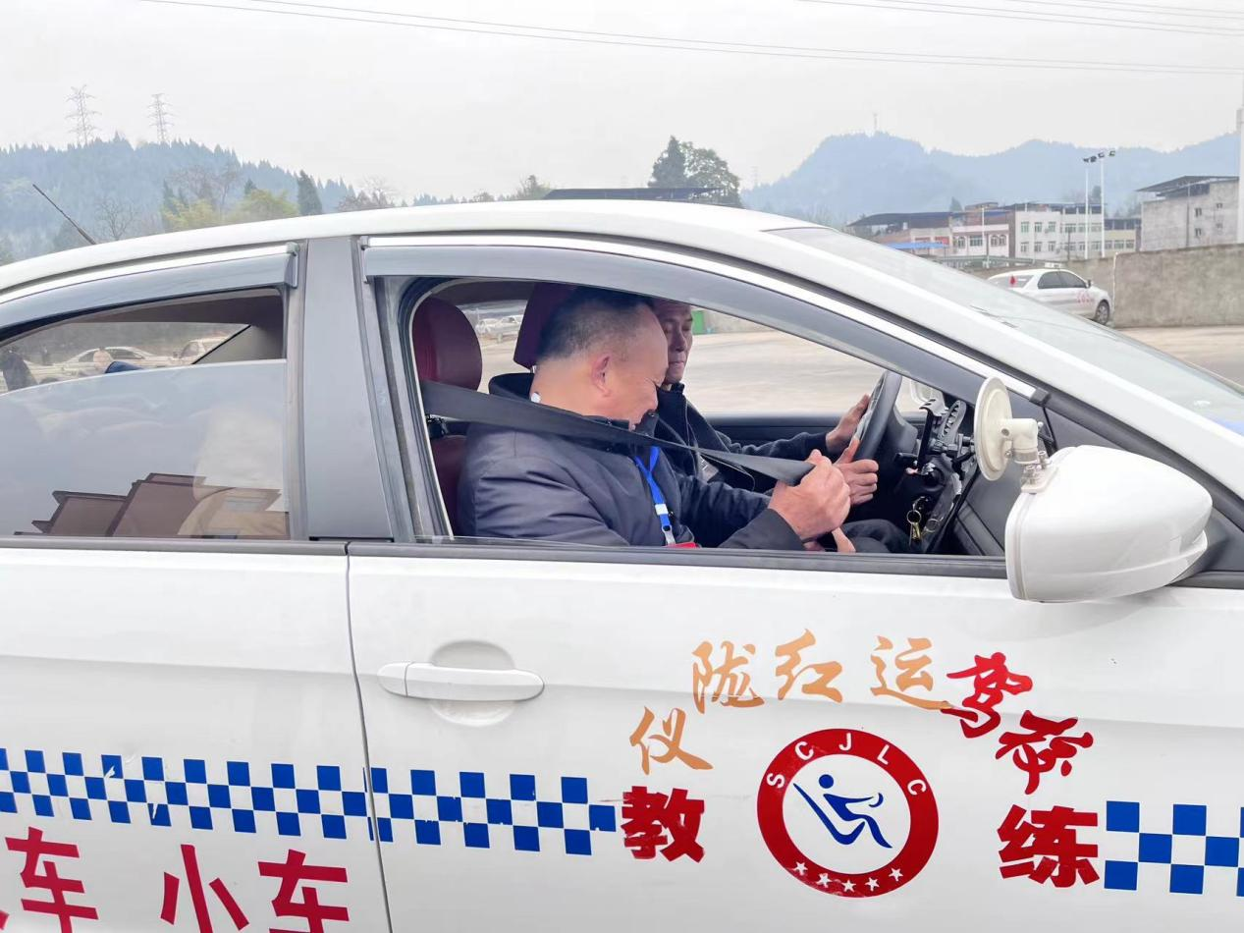

**3.抽查场地车辆是否垫油门**

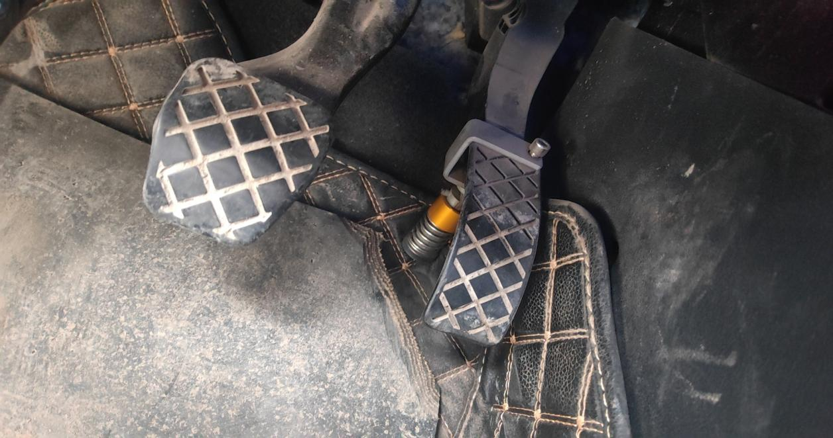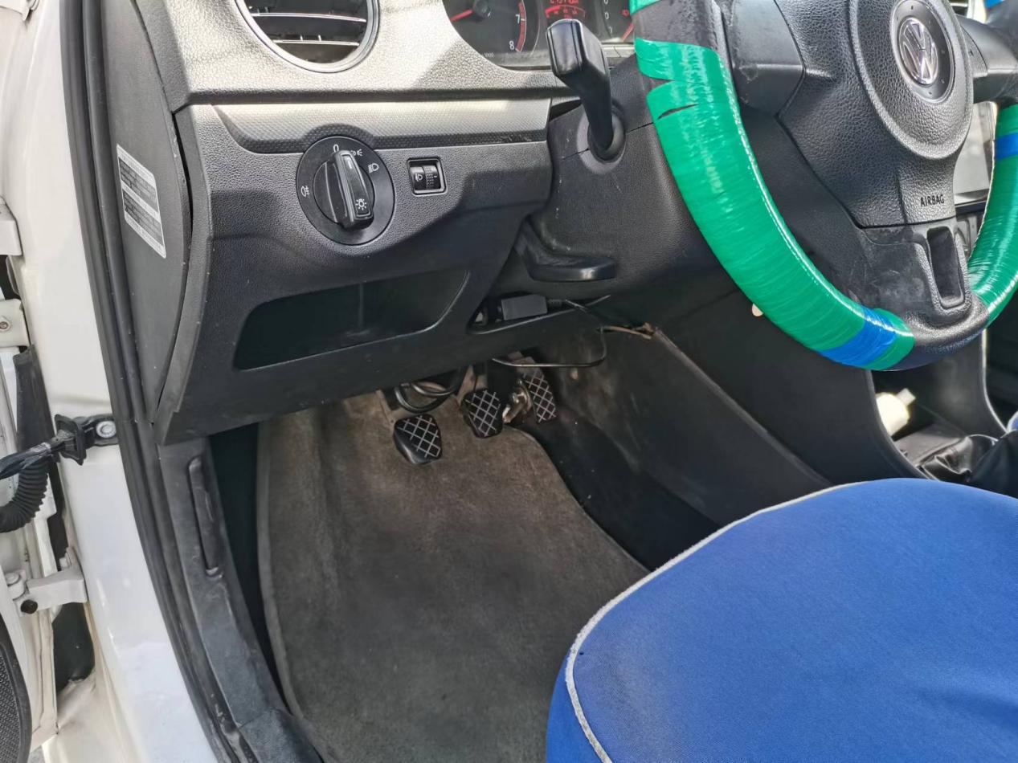

**4.抽查到车辆川R9639学灭火器过期，右后灯不亮**

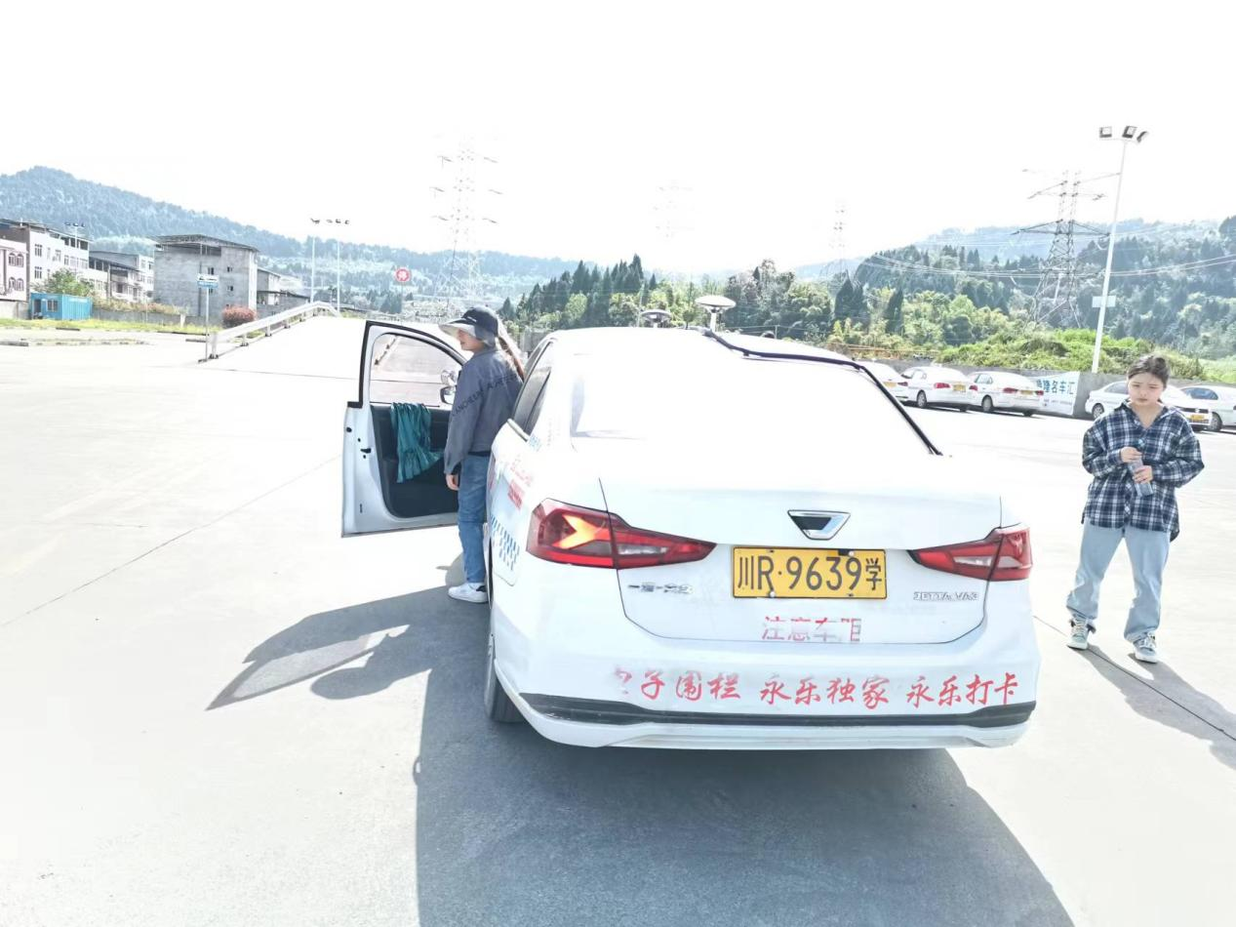



**川9233学未垫油门**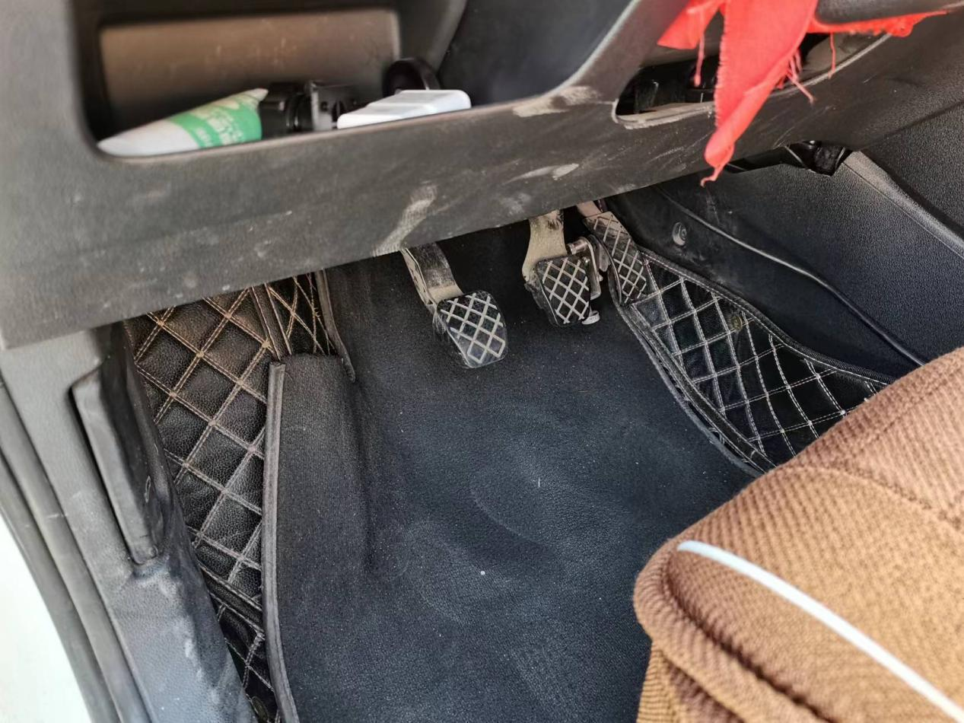

1. **督促教练员及时整改**

